

Web系统与技术

实 验 报 告

|  |  |
| --- | --- |
| **学 院** | 网络空间安全学院 |
| **专 业** | 网络工程 |
| **班 级** | 18272412 |
| **学 号** | 18041618 |
| **学生姓名** | 廖越强 |
| **教师姓名** | 胡伟通 |
| **完成日期** | 2020.3.28 |
| **成 绩** |  |

**作业3 数据库访问**

1. **实验目的**
2. 根据相应的Web开发语言来实践以代码方式连接访问数据库
3. **实验内容**

自己选择一个应用主题，并用PHP语言和mysqli库实现**以代码的方式**来连接数据库、建立新数据库表、对数据库表进行增删改查等操作。

提示：

1.可以参考网络资料，但不能照搬照抄。

2.作业报告的格式尽量整齐，字体要统一，内容要层次分明。

1. **程序设计思路**

1.先配置好数据库环境，并使用phpmyadmin成功连接上

2.创建连接，使用mysqli函数连接上mysql

3.新建一个数据库

4.新建数据表并添加字段

5.对表内的字段数据进行增、删、改、查

6.关闭数据库

1. **程序源代码**

**注意源代码要有详细的注释。 同学们提交的每个程序都应该遵循Honor Code（诚实代码保证）的要求。**

**请大家特别注意一定要在每个程序首部的注释中加上以下保证：**

**# 我真诚地保证：**

**# 我自己独立地完成了整个程序从分析、设计到编码的所有工作。**

**# 如果在上述过程中，我遇到了什么困难而求教于人，那么，我将在程序实习报告中**

**# 详细地列举我所遇到的问题，以及别人给我的提示。**

**# 在此，我感谢 XXX, …, XXX对我的启发和帮助。下面的报告中，我还会具体地提到**

**# 他们在各个方法对我的帮助。**

**# 我的程序里中凡是引用到其他程序或文档之处，**

**# 例如教材、课堂笔记、网上的源代码以及其他参考书上的代码段,**

**# 我都已经在程序的注释里很清楚地注明了引用的出处。**

**# 我从未没抄袭过别人的程序，也没有盗用别人的程序，**

**# 不管是修改式的抄袭还是原封不动的抄袭。**

**# 我编写这个程序，从来没有想过要去破坏或妨碍其他计算机系统的正常运转。**

**# <学生姓名> 廖越强**

1. **源代码**

<?php

$server = "localhost";

$username = "root";

$password = "123456";

// 创建一个链接

$connect = new mysqli($server, $username, $password);

if(!$connect){

echo "连接失败： ".mysqli_connect_errno().PHP_EOL;

exit;

}

else{

echo "连接成功： ".PHP_EOL;

}

// 创建数据库

$sql_db = "CREATE DATABASE homework3";

if ($connect->query($sql_db)) {

echo "数据库创建成功！";

}

else {

echo "数据库创建失败: " . $connect->error;

}

// 创建数据表

$sql_table = "create table students(

id varchar(20) not null,

name varchar(20) not null

)";

if($connect->query($sql_table)){

echo "数据表创建成功";

}

else{

echo "数据表创建错误： " . $connect->error;

}

// 增

$sql_add = "insert into students (id, name)

values('18041618', 'lyq')";

$sql_add2 = "insert into students (id, name)

values('18041619', 'lyq2')";

if($connect->query($sql_add)){

echo "新增成功".PHP_EOL;

}

else{

echo "添加失败：" . $connect->error;

}

if($connect->query($sql_add2)){

echo "新增成功".PHP_EOL;

}

else{

echo "添加失败：" . $connect->error;

}

// 删

$sql_del = "delete from students

where name = 'lyq'";

if(mysqli_query($connect, $sql_del)){

echo "删除成功";

}

else{

echo "删除失败：" . mysqli_error($connect);

}

// 改

$sql_update = "update students set id=1234

where name='lyq2'";

if($connect->query($sql_update)){

echo "修改成功";

}

else{

echo "修改失败：" . $connect->error;

}

// 查

$sql_find = "select * from students";

$result = $connect->query($sql_find);

if($result){

echo "查找成功" . "<br>";

while($row = $result->fetch_assoc()){

echo "id: " . $row["id"] . " - name: " . $row["name"]."<br>";

}

}

else{

echo "查找失败：" . $connect->error;

}

connect->close();

?>

1. **程序测试方法及测试结果记录（不能光截图，要有相应的文字说明）**
2. **测试方法**

**这里我给增删改查这几个功能都写了一个对应的php文件，通过分别访问这些文件来实现对数据库进行操作的功能。**

1. **测试流程**

**（1）通过访问add_table.php和add.php来创建数据表，新增数据**

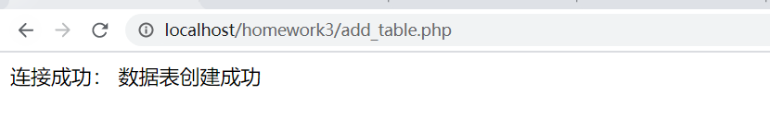

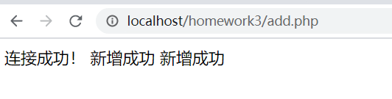

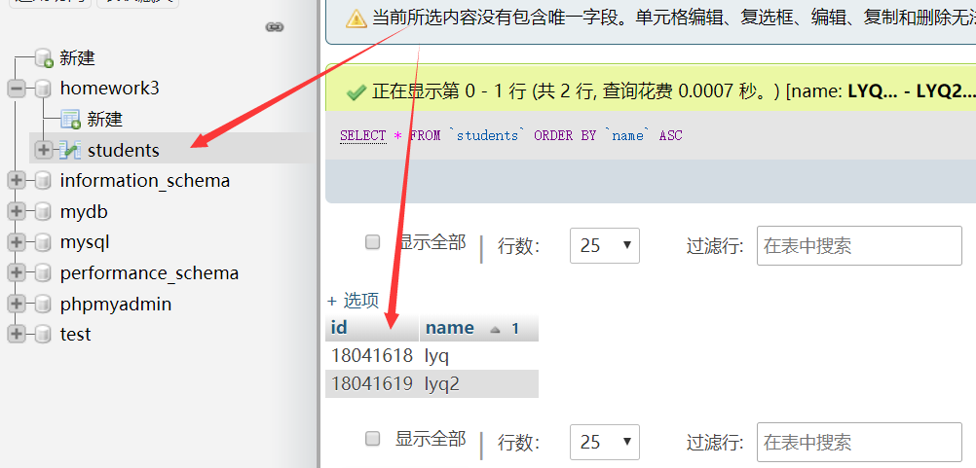

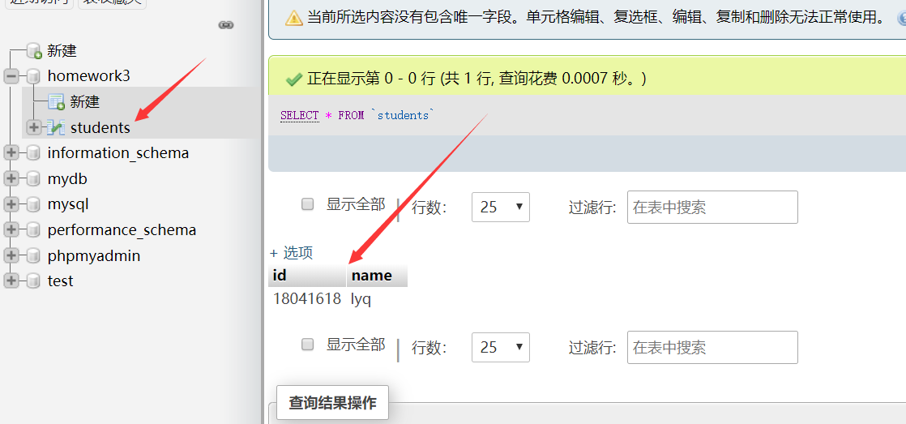

**（2）访问delete.php删除name为lyq的数据**

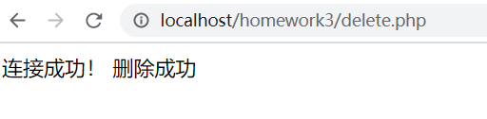

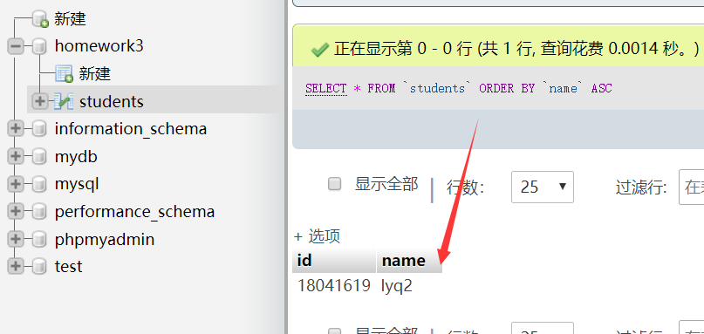

**（3）访问update.php,将lyq2的id改为1234**

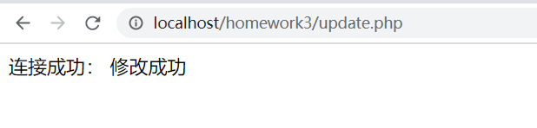

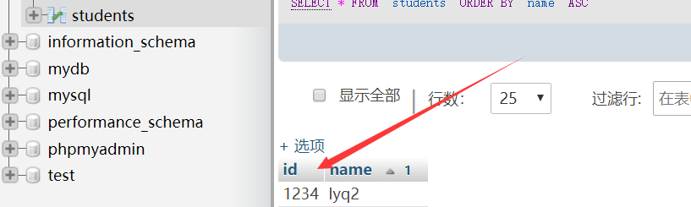

**（4）访问find.php，成功查询数据**

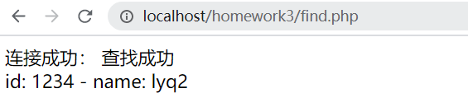

1. **实验分析总结及心得（该部分也是评分的一个重点）**

（结合所学知识对实验过程中观察到的实验结果进行分析总结，以便加深对知识的理解，并总结通过实验学到的知识或技术）

一开始看文档的时候没注意到，php连接数据库有多种风格，如面向对象的风格和面向过程的风格。刚开始两种风格混着用，导致一直报错，直到意识到它们的创建连接后返回的内容不一样（面向对象时，创建连接是返回一个对象；而面向过程则是使用函数连接，返回连接成功或者失败的布尔值），因此往后的增删改查等功能在使用是，两种风格是不能混搭的。

特别推荐学生写出做实验遇到的问题，以及从原理分析得到解决方案的过程。

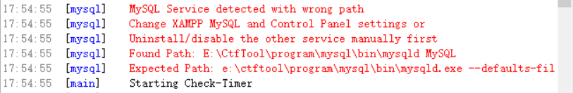路径莫名其妙就，在/xampp/mysql/data下更改my.ini中的basedir为正确路径即可

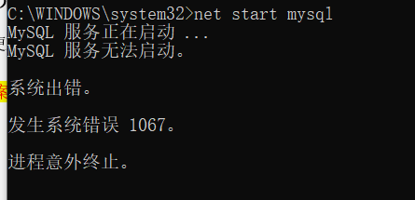

因为装了两个数据库，把以前的关闭，再把xampp对应的数据库开启即可

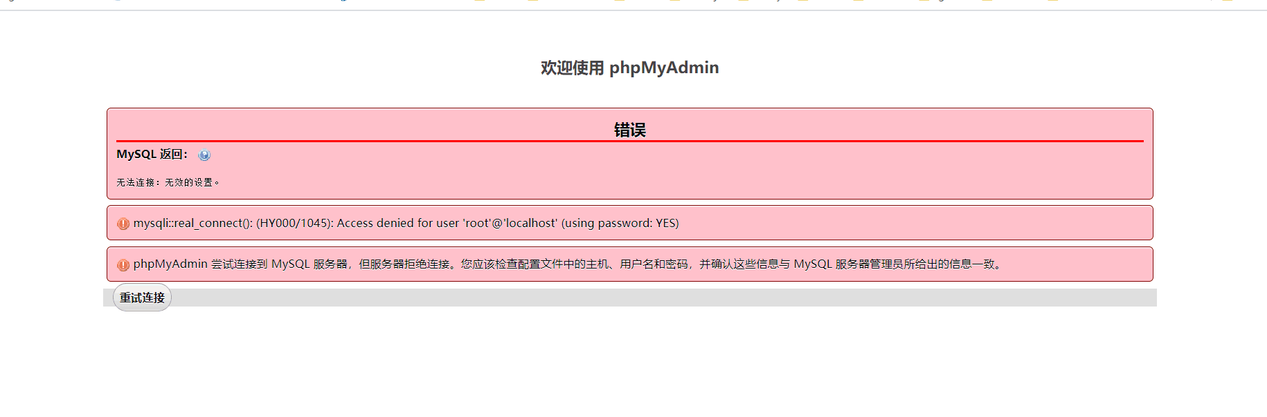

密码记混了，在phpmyadmin下的config.inc.php中修改密码即可